

Міністерство освіти і науки України

Національний технічний університет України „КПІ імені Ігоря Сікорського ”

Факультет інформатики та обчислювальної техніки Кафедра технічної кібернетики

# ЗВІТ

лабораторної роботи №1

з курсу «Основи WEB - технологій»

Тема: «Доступ до об'єктів і сценаріям. Доступ до властивостей і методів об'єктів»

|  |  |
| --- | --- |
| Перевірив:  Доц. Голубєв Л. П. | Виконав:  Гр. ІВ-92  Кузьмич Андрій |

Київ 2022

1. **Завдання**

**Завдання1.**

У код лаб. роб. №1 додати два файли **style.css** та **script.js.**

За допомогою **JS** реалізувати такі дії:

При першому кліку на елементі сторінці, що має номер по порядку рівний (n mod 10)+1, де n- номер варіанта змінити колір фону та тексту використовуючи метод getElementById (), а при кліку на наступному елементі змінити колір фону та тексту використовуючи метод метод querySelector(). При повторному кліку на відповідних елементах їх кольори фону та тексту змінюються.

**Завдання2.**

Під зображенням додати 4 кнопки, які виконують наведені нижче дії: додати, збільшити, зменшити, видалити зображення.

1. **Хід роботи**

За допомогою текстового редактора VSCode, було створено структуру WEB сторінки мовою HTML-5 (index.html)

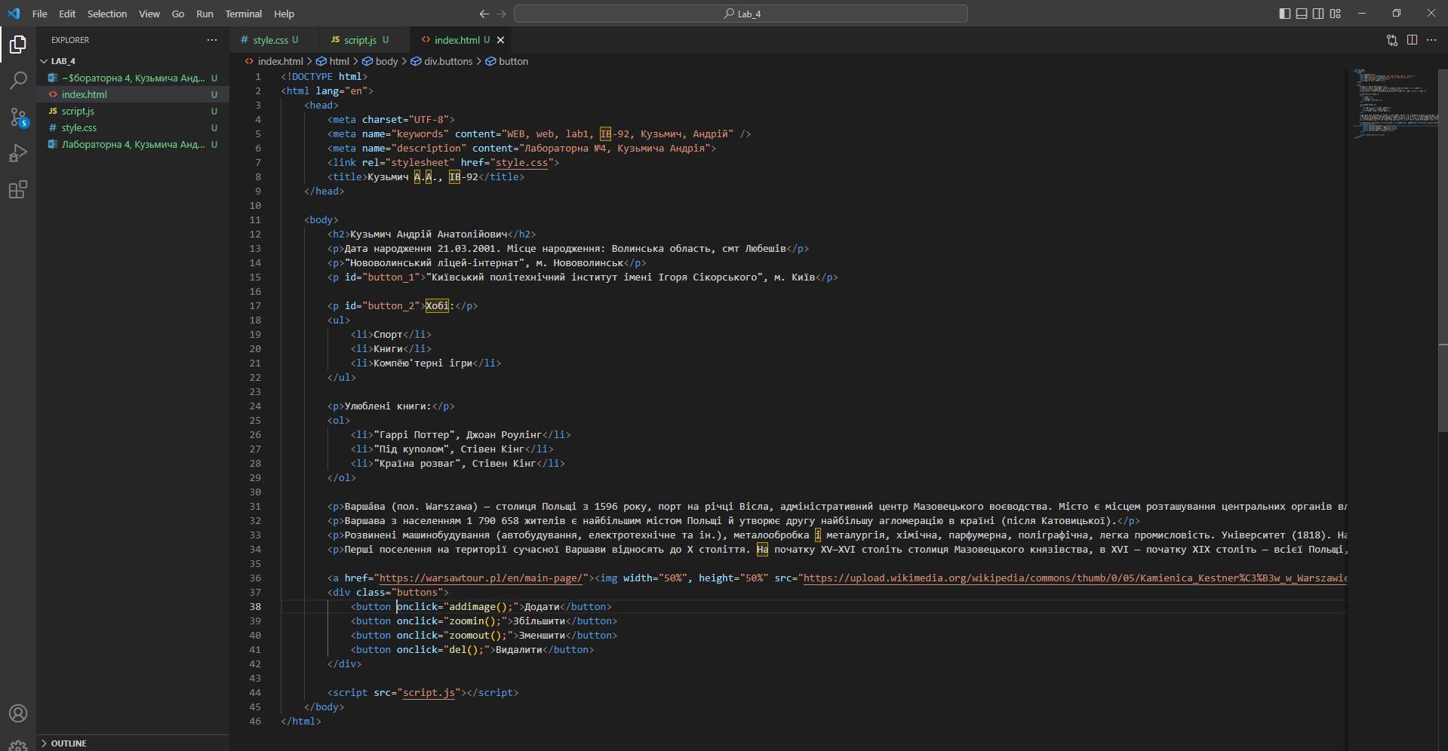

style.css

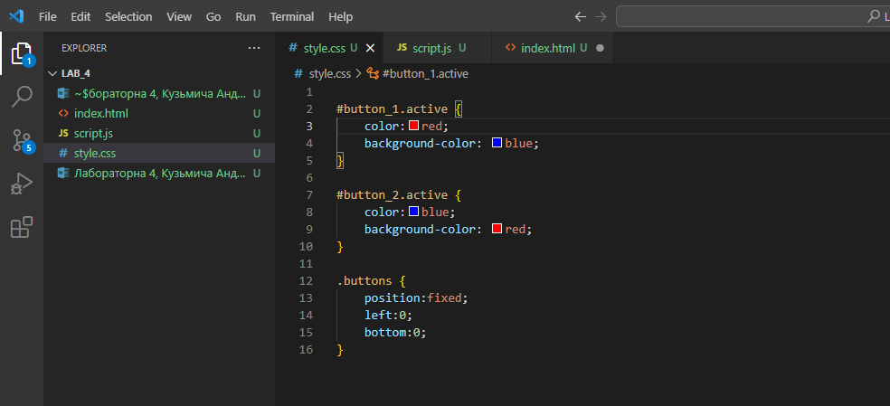

script.js

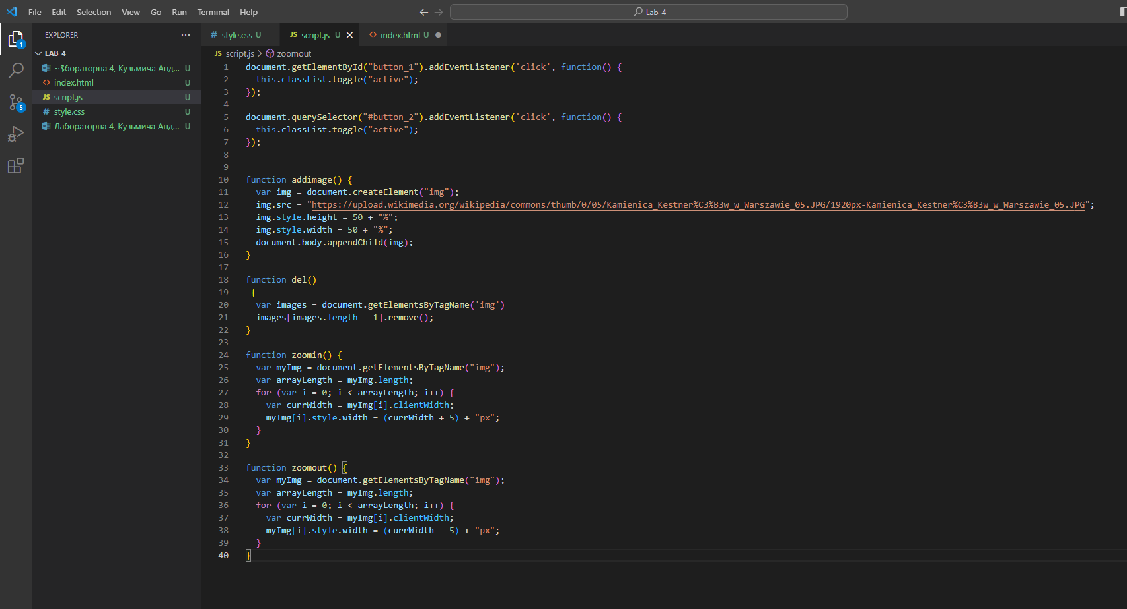

1. **Отримані результати**

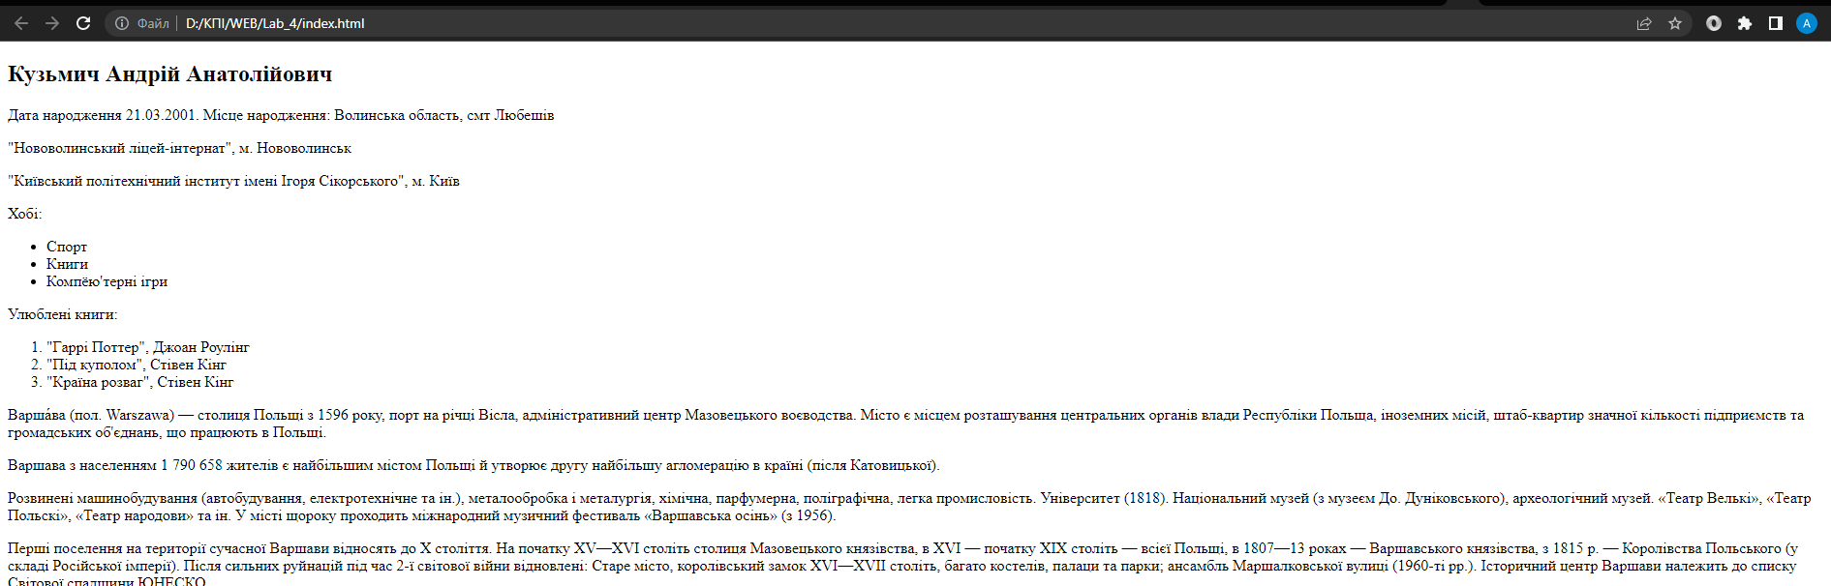

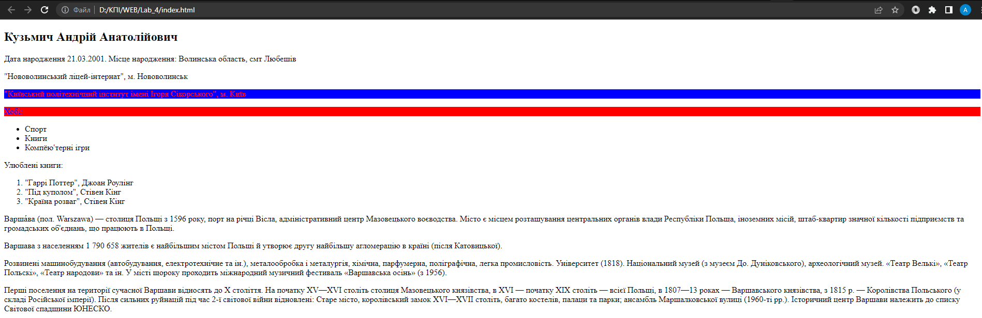

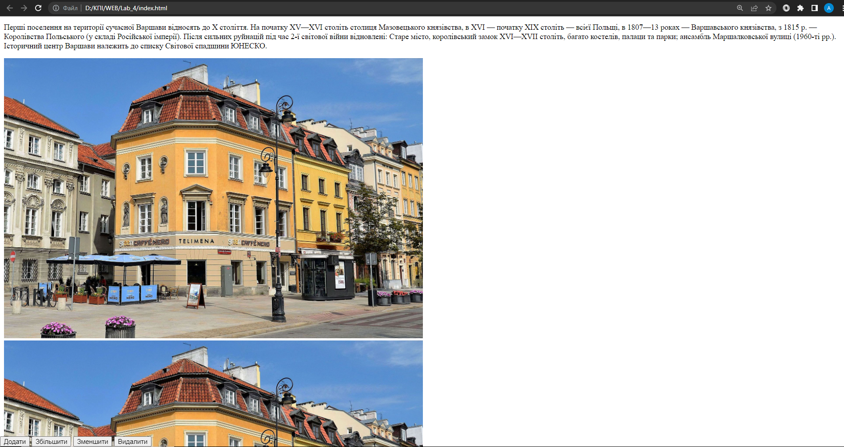

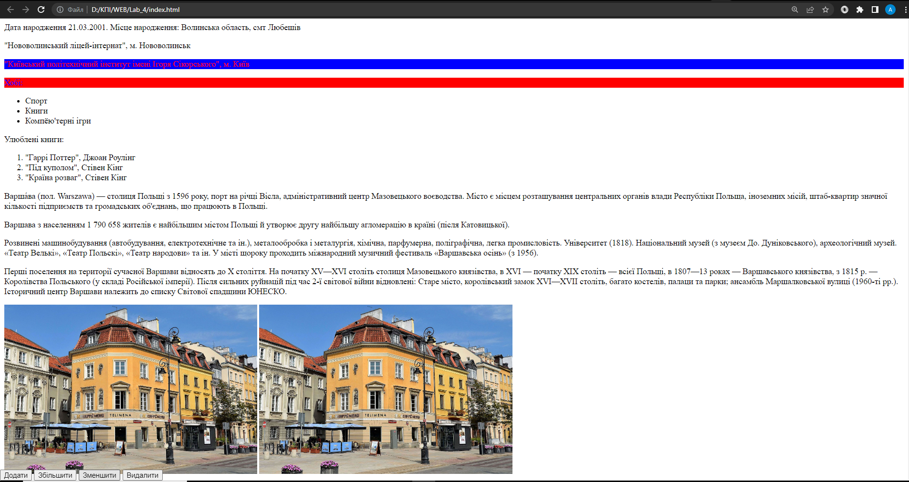

**Висновок:**

Під час виконання даної лабораторної роботи я навчився використовувати різні способи доступу до властивостей і методів об'єктів для внесення змін в HTML-документ за допомогою JavaScript.

**Посилання на репозиторій Git-hub:**

<https://github.com/chervachek1/WEB/tree/main/Lab_4>

**Посилання на Web-сторінку:**

<https://chervachek1.github.io/WEB/Lab_4/index.html>